Отчет по Лабораторной Работе №7
  - Текстовый редактор Emacs
Богомолова Полина Петровна
Содержание

1. Цель работы

2. Цель работы
Получить практические навыки работы с текстовым редактором Emacs в операционной системе Linux.

3. Теоретическое введение
Определение 1. Буфер — объект, представляющий какой-либо текст. Буфер может содержать что угодно, например, результаты компиляции программы или встроенные подсказки. Практически всё взаимодействие с пользователем, в том числе интерактивное, происходит посредством буферов.
Определение 2. Фрейм соответствует окну в обычном понимании этого слова. Каждый фрейм содержит область вывода и одно или несколько окон Emacs.
Определение 3. Окно — прямоугольная область фрейма, отображающая один из буфе- ров. Каждое окно имеет свою строку состояния, в которой выводится следующая информа- ция: название буфера, его основной режим, изменялся ли текст буфера и как далеко вниз по буферу расположен курсор. Каждый буфер находится только в одном из возможных основных режимов. Существующие основные режимы включают режим Fundamental (наименее специализированный), режим Text, режим Lisp, режим С, режим Texinfo и другие. Под второстепенными режимами понимается список режимов, которые вклю- чены в данный момент в буфере выбранного окна.
Определение 4. Область вывода — одна или несколько строк внизу фрейма, в которой Emacs выводит различные сообщения, а также запрашивает подтверждения и дополни- тельную информацию от пользователя.
Определение 5. Минибуфер используется для ввода дополнительной информации и все- гда отображается в области вывода.
Определение 6. Точка вставки — место вставки (удаления) данных в буфере

4. Задание
- Открыть Emacs.
- Создать файл lab07.sh.
- Ввести текст.
- Сохранить файл.
- Выполнить редактирование текста.
- Выполнить перемещение курсора.
- Выполнить работу с буферами.
- Выполнить работу с окнами.
- Выполнить поиск и замену текста.

5. Выполнение лабораторной работы
- Открываем текстовый редактор Emacs.
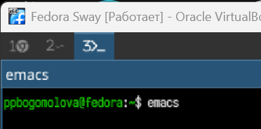
Рисунок 1: Открытие Emacs
- Создаем новый файл lab07.sh, используя C-x C-f, вводим имя файла и нажимаем Enter.
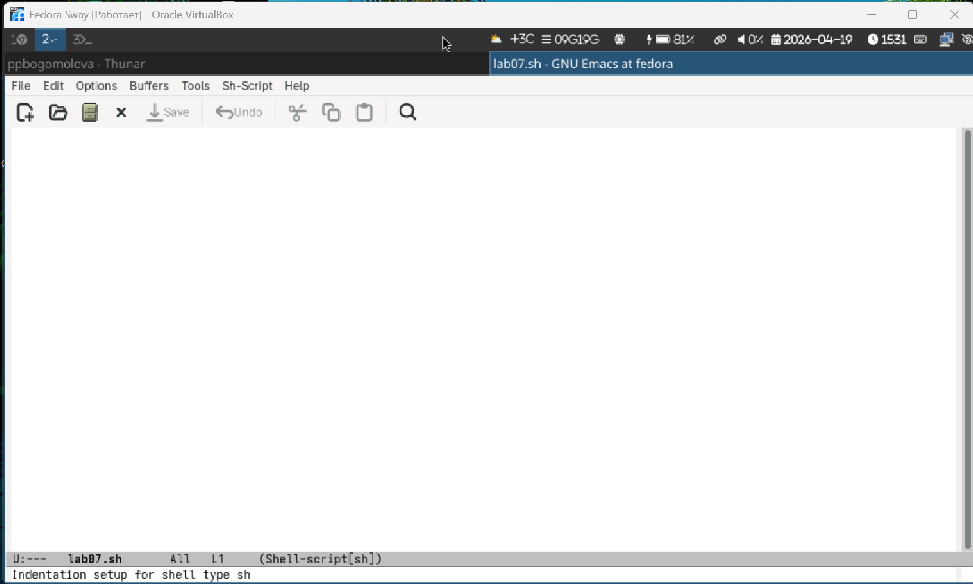
Рисунок 2: Создание файла
- Вводим произвольный текст в файл.
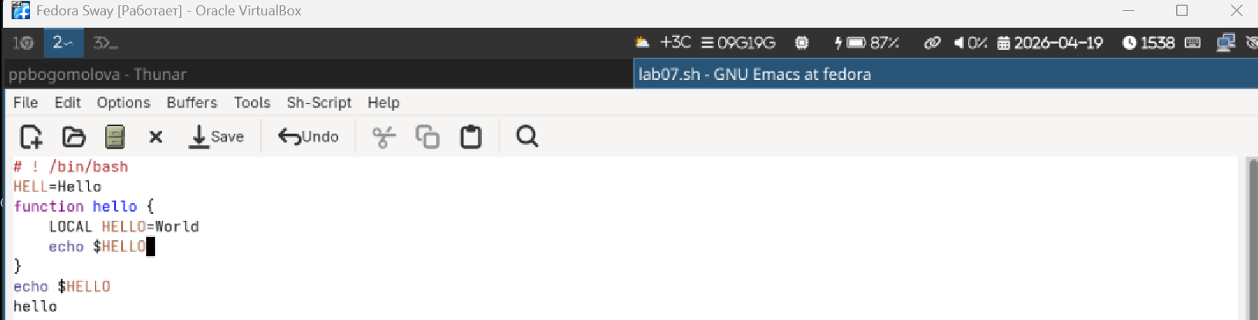
Рисунок 3: Ввод текста
- Сохраняем файл с помощью C-x C-s.
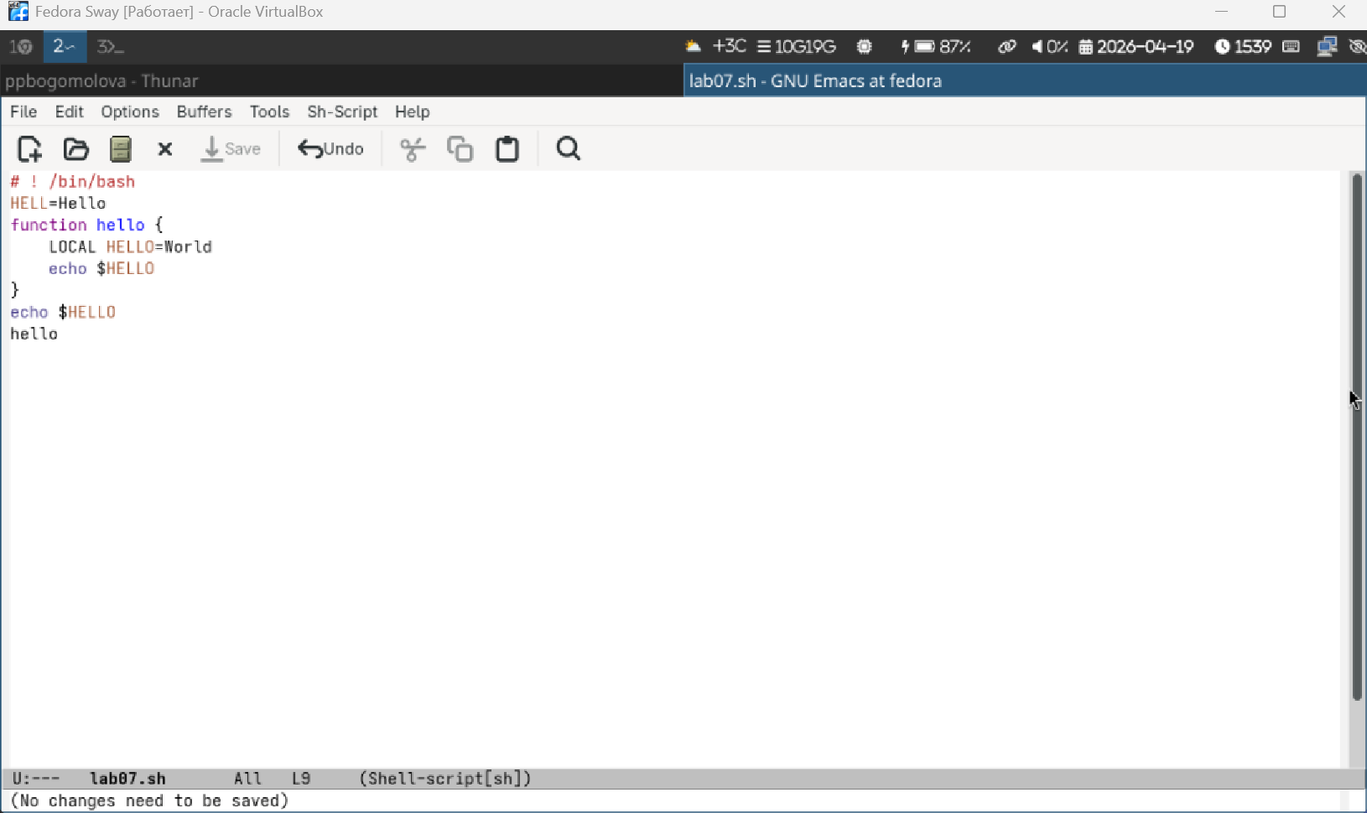
Рисунок 4: Сохранение файла
- Выполняем редактирование текста:
- вырезаем строку (C-k);
- вставляем ее в конце файла (C-y);
- выделяем область (C-space и перемещение курсора);
- копируем (M-w);
- вставляем (C-y);
- вырезаем выделение (C-w);
- отменяем действие (C-/).
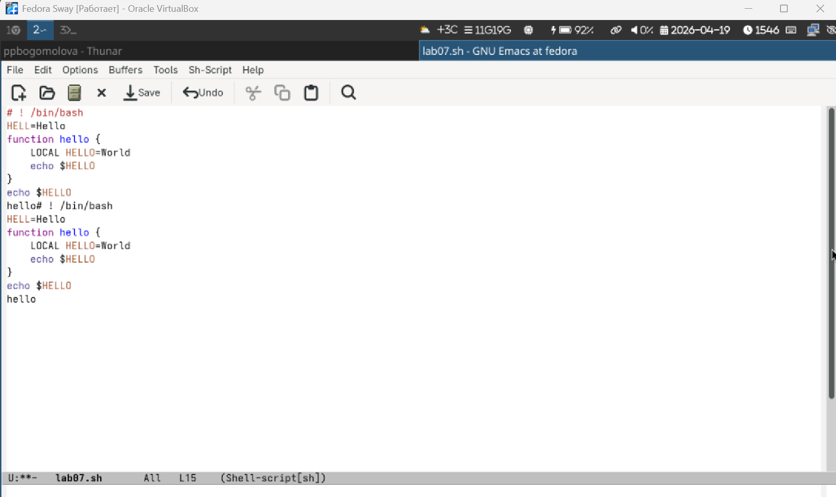
Рисунок 5: Редактирование
- Перемещаем курсор:
- в начало строки (C-a);
- в конец строки (C-e);
- в начало файла (M-<);
- в конец файла (M->).
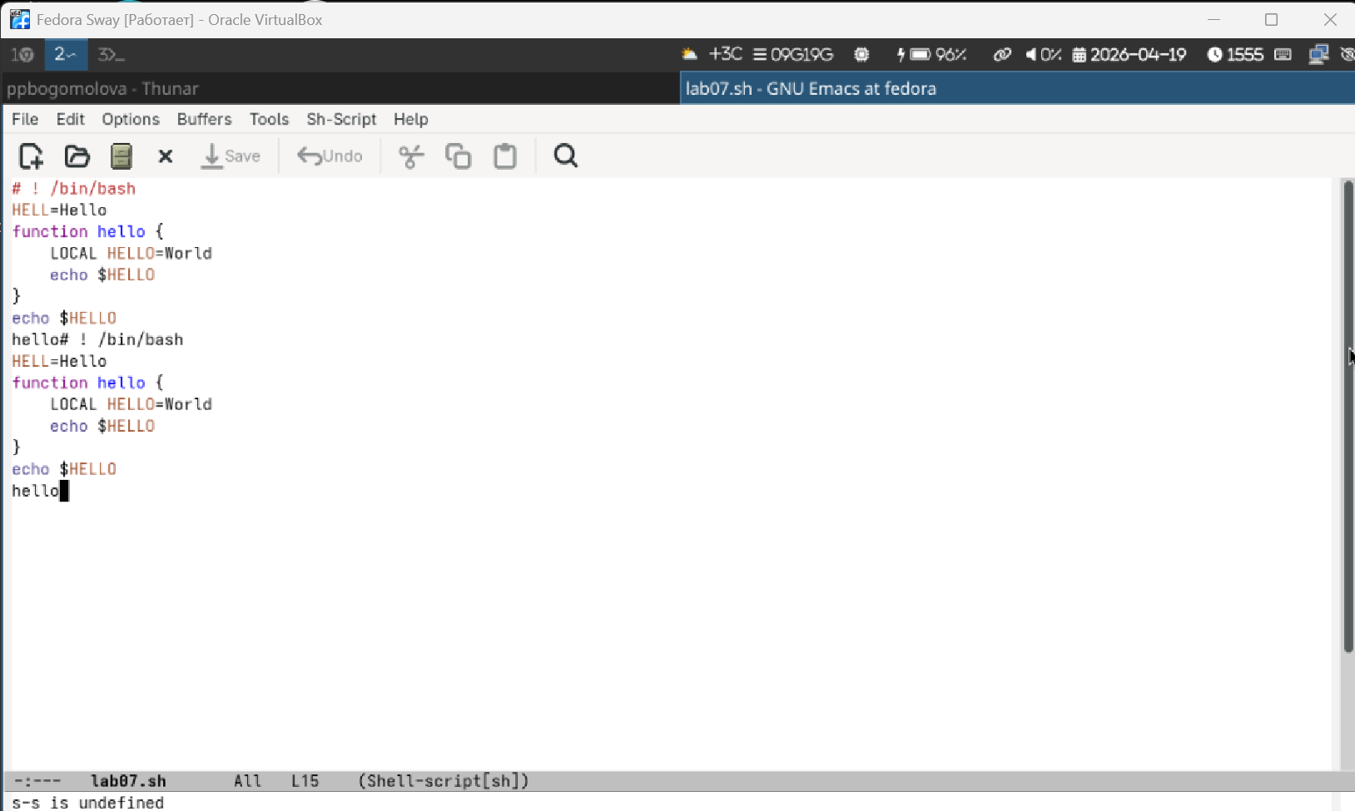
Рисунок 6: Перемещение
- Работаем с буферами:
- выводим список буферов (C-x C-b);
- переключаемся между окнами (C-x o) и выбираем буфер;
- закрываем окно (C-x 0);
- переключаемся между буферами (C-x b).
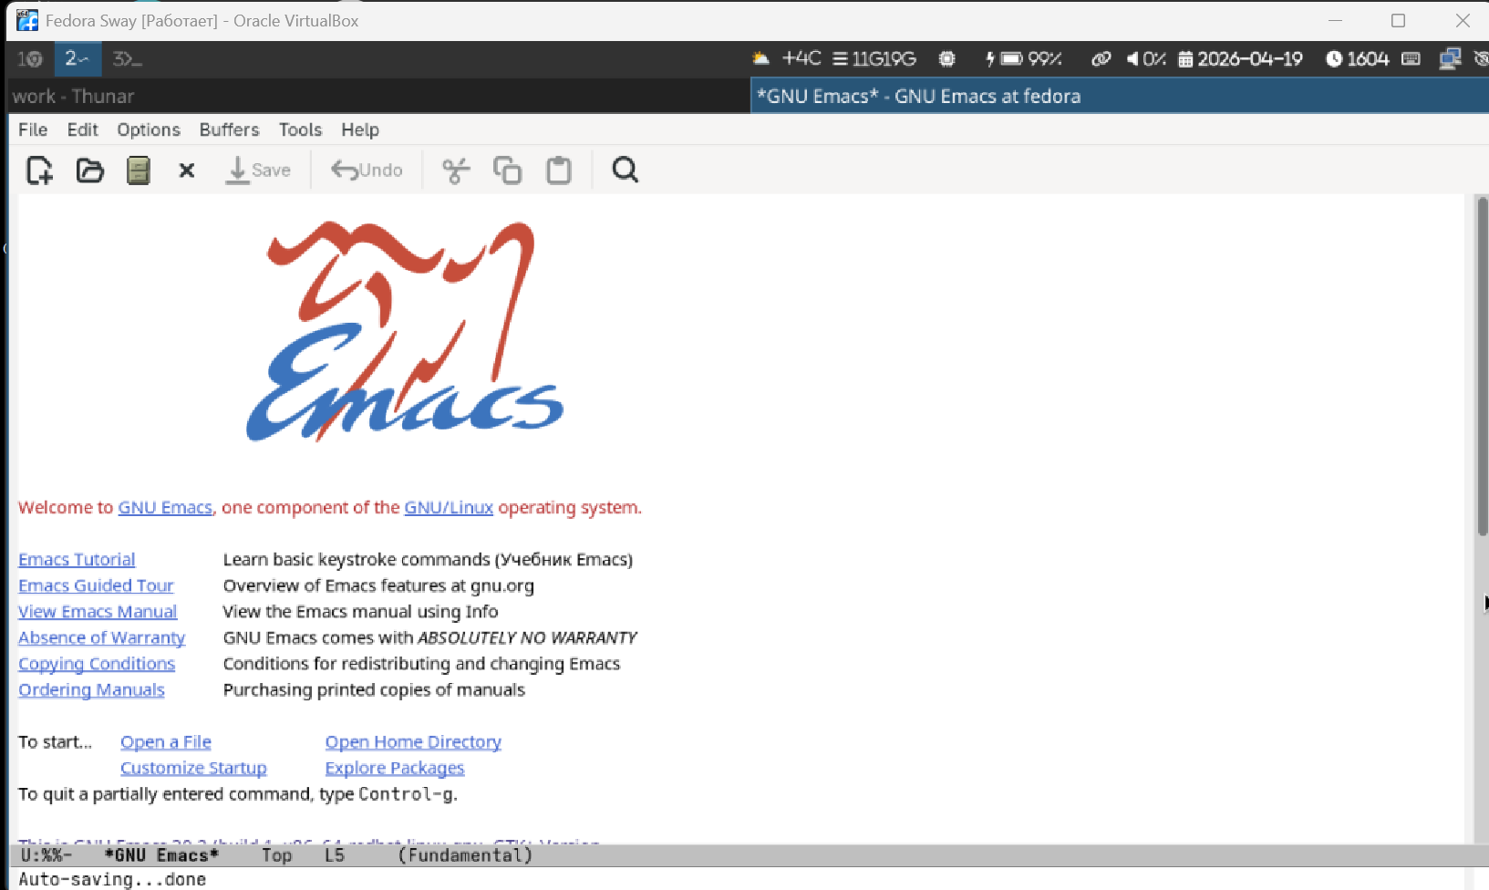
Рисунок 7: Буферы
- Управляем окнами:
- делим окно по вертикали (C-x 3);
- затем по горизонтали (C-x 2);
- переходим между окнами и вводим текст в каждом.
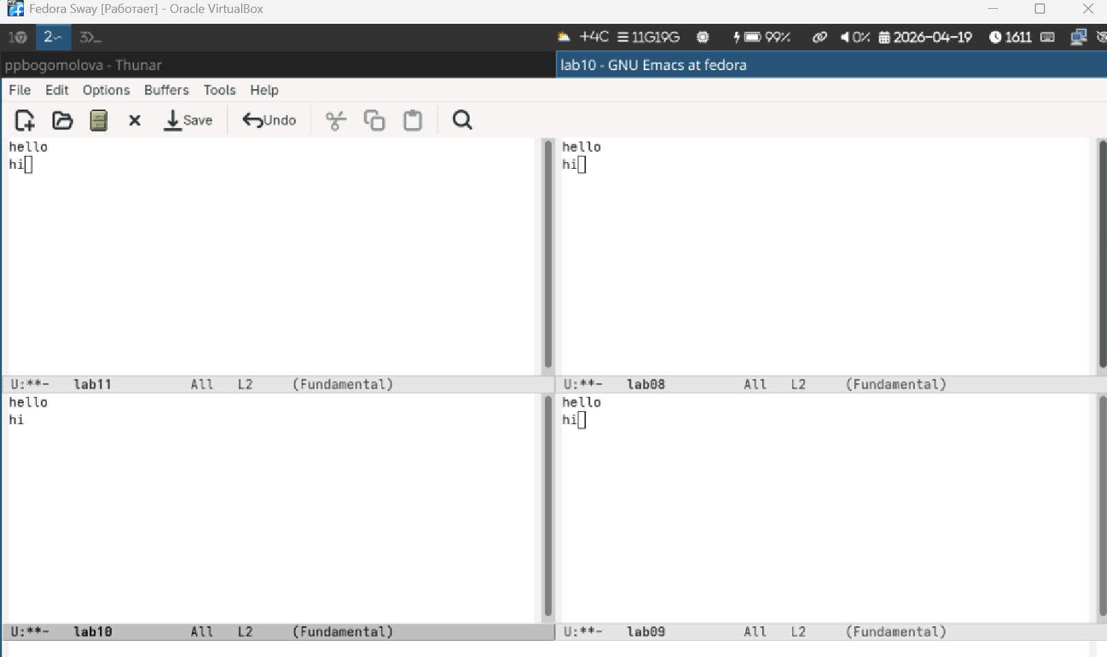
Рисунок 8: Окна
- Выполняем поиск и замену:
- запускаем поиск (C-s) и вводим текст;
- переходим по совпадениям (C-s);
- выходим (C-g);
- выполняем замену (M-%) с подтверждением !;
- используем режим M-s o, который выводит все строки с совпадениями в отдельный буфер, что позволяет видеть все результаты сразу и быстро переходить к нужному.
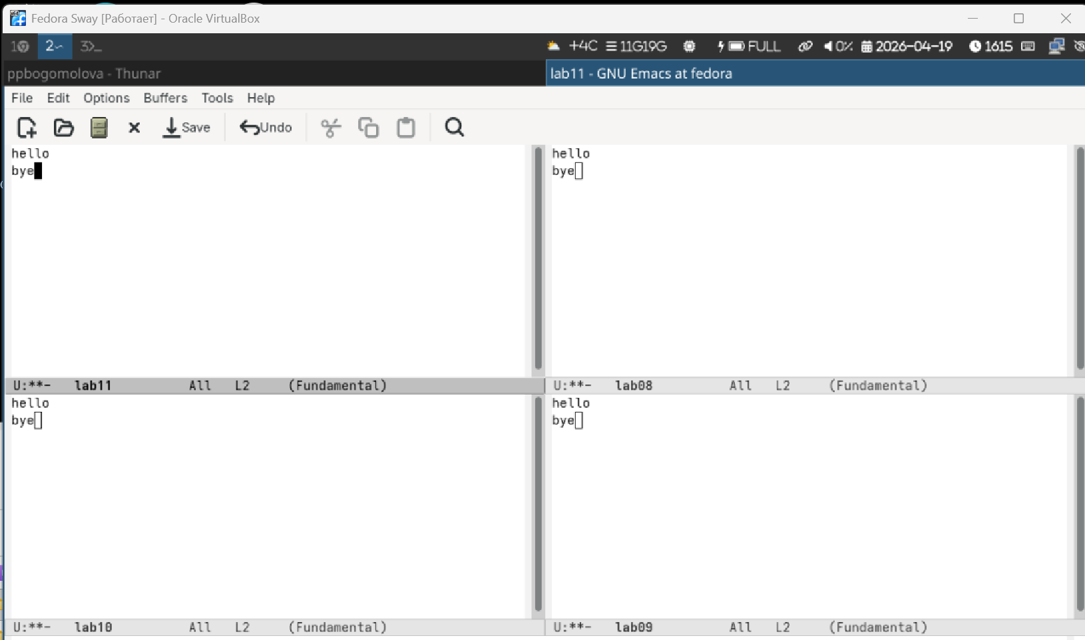
Рисунок 9: Поиск

6. Контрольные вопросы
- Кратко охарактеризуйте редактор emacs.
Emacs - это многофункциональный текстовый редактор, который используется не только для редактирования текста, но и как полноценная рабочая среда. Он поддерживает программирование, работу с файлами, терминалом и другими инструментами. Расширяется с помощью языка Emacs Lisp.
- Какие особенности делают его сложным для новичка?
Сложность связана с большим количеством сочетаний клавиш, которые нужно запоминать. Также непривычна терминология (буферы, окна) и логика работы. Высокая настраиваемость тоже усложняет освоение.
- Что такое буфер и окно?
Буфер - это область памяти, где хранится текст.
Окно - это часть экрана, в которой отображается буфер.
- Можно ли открыть больше 10 буферов в одном окне?
Да, количество буферов не ограничено. В одном окне отображается один буфер, но переключаться можно между любым количеством.
- Какие буферы создаются по умолчанию?
Создаются scratch и Messages.
- Какие клавиши нажать для C-c | и C-c C-|?
Для C-c | - нажать Ctrl+c, затем |.
Для C-c C-| - удерживать Ctrl и нажать c, затем, не отпуская Ctrl, нажать |.
- Как поделить окно на две части?
C-x 2 - горизонтально, C-x 3 - вертикально.
- Где хранятся настройки Emacs?
В ~/.emacs или ~/.emacs.d/init.el.
- Какую функцию выполняет клавиша Ctrl и можно ли ее переназначить?
Ctrl используется для команд. Переназначение возможно через настройки.
- Какой редактор удобнее: vi или emacs?
Emacs удобнее для сложной работы. vi - для быстрых правок.

7. Выводы
В ходе работы были освоены основные возможности редактора Emacs: редактирование, навигация, работа с буферами и окнами, поиск и замена текста.

